Министерство науки и высшего образования Российской Федерации

Федеральное государственное бюджетное образовательное учреждение высшего образования

«Рязанский государственный радиотехнический университет имени В.Ф. Уткина»

Кафедра ВПМ

Отчёт о лабораторной работе №4

Тема: «Установка ОС Linux на виртуальную машину»

По дисциплине «Операционные системы»

Выполнил студент группы 135

Сахаров Н.М.

Проверил

Коротаев А.Т.

Рязань 2023

Цель работы: установить гостевую ОС на виртуальную машину согласно описанию.

Вариант 13

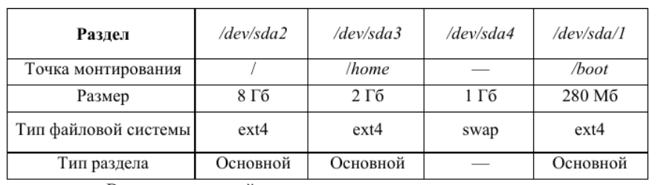

Рисунок 1 – Параметры

**Практическая часть**

Подключение установочного носителя (рисунок 2).

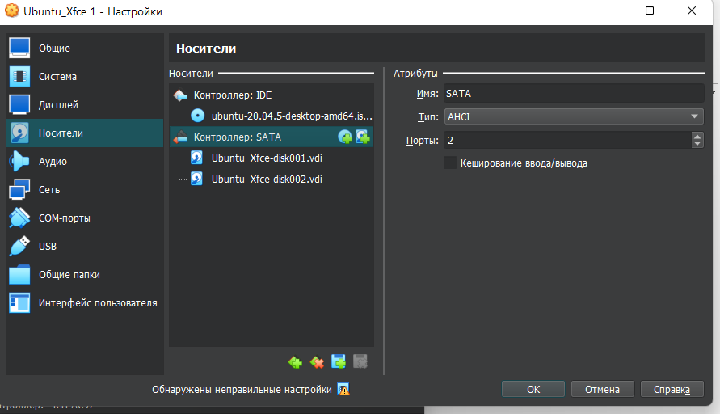

Рисунок 2 – Подключение установочного носителя

Создание раздела /boot (рисунок 3).

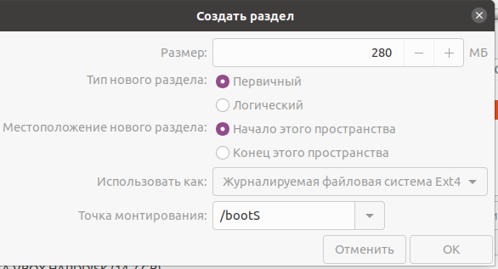

Рисунок 3 – Создание раздела /boot

Создание раздела /root(рисунок 4).

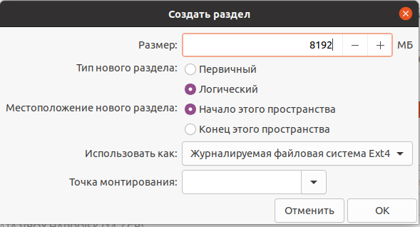

Рисунок 4 – Создание раздела /root

Создание раздела /home (рисунок 5).

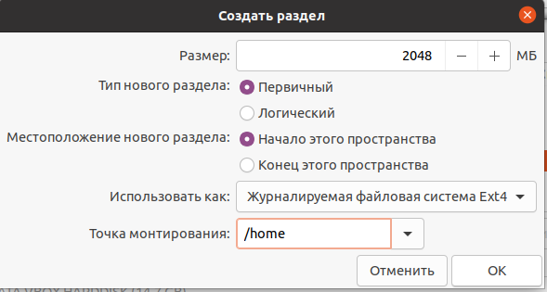

Рисунок 5 – Создание раздела /home

Создание раздела /swap (рисунок 6).

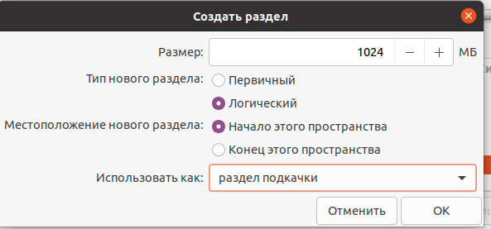

Рисунок 6 – Создание раздела /swap

Разметка жесткого диска (рисунок 7).

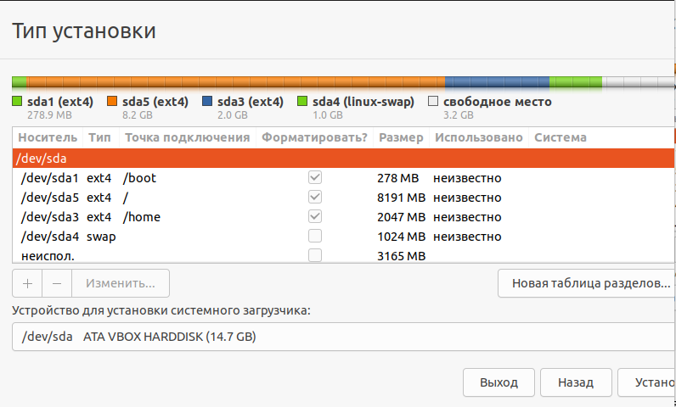

Рисунок 7 – Разметка жесткого диска

Авторизация (рисунок 8).

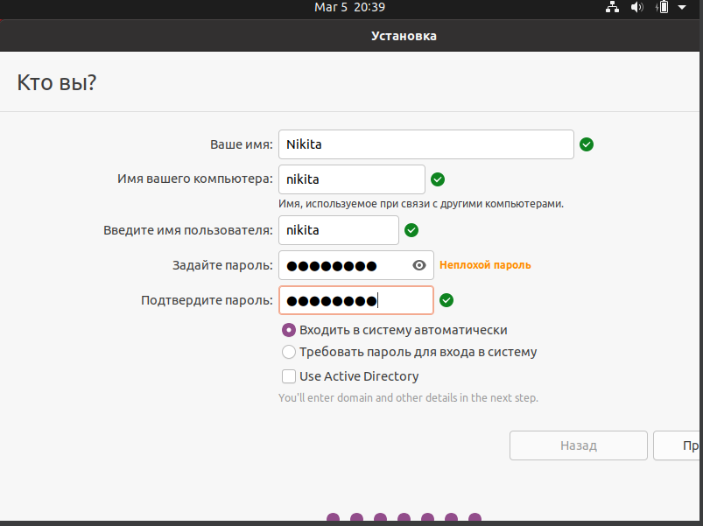

Рисунок 8 – Авторизация

Установленный Linux (рисунок 9).

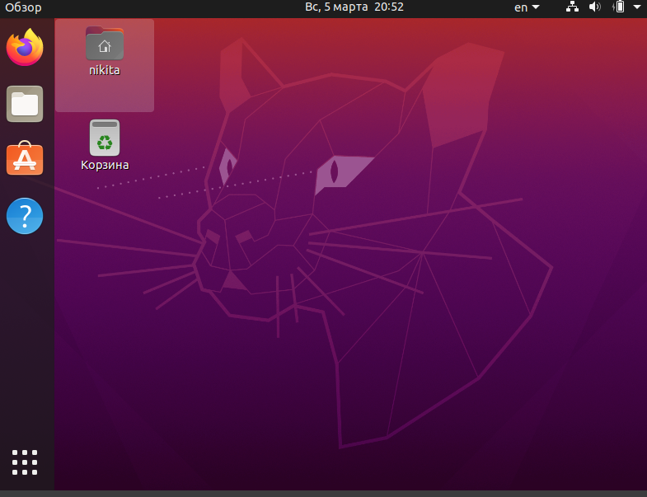

Рисунок 9 – Установленный Linux